Projecto de Bases de Dados (CC2005) - parte 2

1. Elementos do grupo

Grupo nº 51

Nº mecanográfico | Nome
202207100 | Nuno Filipe Lourenço da Silva
202210207 | Gustavo Henrique de Sá Martins

2. Ajustes ao modelo da BD
Houve uma alteração em ambos os modelos da BD, na parte do modelo UML foi removida a classe “Results” devido a falta de dados disponiveis, foram alteradas as classes “Person” (removido o “name”), “Champion” (removido o “winrate”), “Country” (removido a “region”) e “Team” (adicionados 3 dados novos “placement”, “games_played” e “games_won” que guardam a posição o numero de jogos jogados e numeros de jogos ganhos respetivamente). Ainda foi adicionada um nova classe “Pool” que relaciona as classes “Person” e “Champion” em (n – n) com o objetivo de guardar os champions com que cada jogador joga.
No modelo relacional as alterações foram semelhantes tendo a alteração mais importante a criação da tabela “Pool” correspondente à classe “Pool” que tem como chaves primárias e chaves secundárias “championID:ID” e “PeopleID:ID”, contendo as “times_played” (vezes que um jogador jogu com aquele champion) e “games_won” (vezes que o jogador ganhou com aquele champion), trocada pela tabela “Results”.
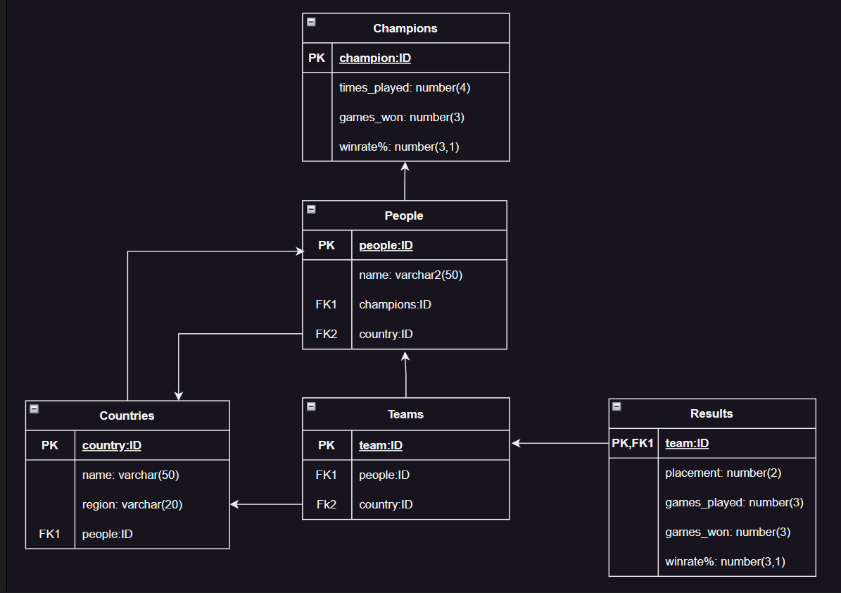
Fig1: modelo relacional inicial

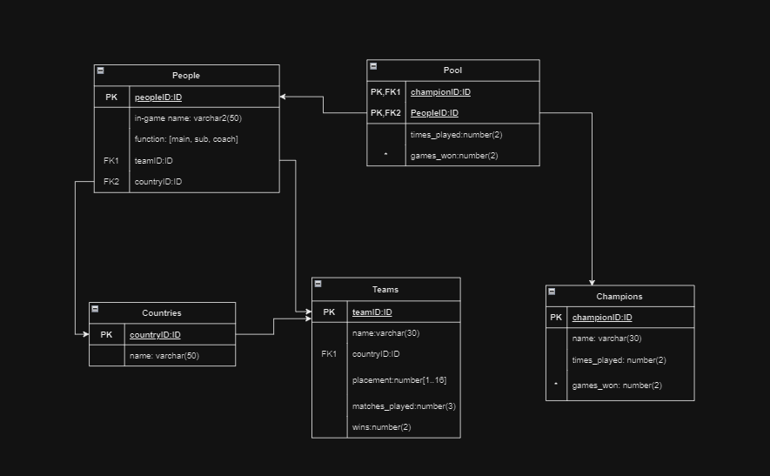
Fig2: modelo relacional final

3. Povoamento de tabelas
Fontes:
https://gol.gg/teams/list/season-ALL/split-ALL/tournament-Worlds%20Main%20Event%202023/
https://liquipedia.net/leagueoflegends/World_Championship/2023
https://liquipedia.net/leagueoflegends/World_Championship/2023/Swiss_Stage

O povoamento da BD foi realizado com a utilização do INSERT INTO dentro do sqlite, em que associamos as informações todas previamente e depois introduzimo-las uma a uma ex: INSERT INTO Champions (championID, name, times_played, games_won) VALUES (1, 'Kai''sa', 57, 24); (Linha de codigo usada para inserir dados natabela “Champions”).

Nome da tabela | Nº de entradas
Champions | 88
Countries | 18
People | 97
Pool | 446
Teams | 16

4. Aplicação Python

- Indique os “endpoints” implementados e um sumário da respectiva funcionalidade na tabela abaixo. 2) Indique as consultas mencionadas no ponto 3 para a aplication Python, expondo o código SQL e explicando o seu significado.

“Endpoint” | Funcionalidade
/ | Página de entrada

